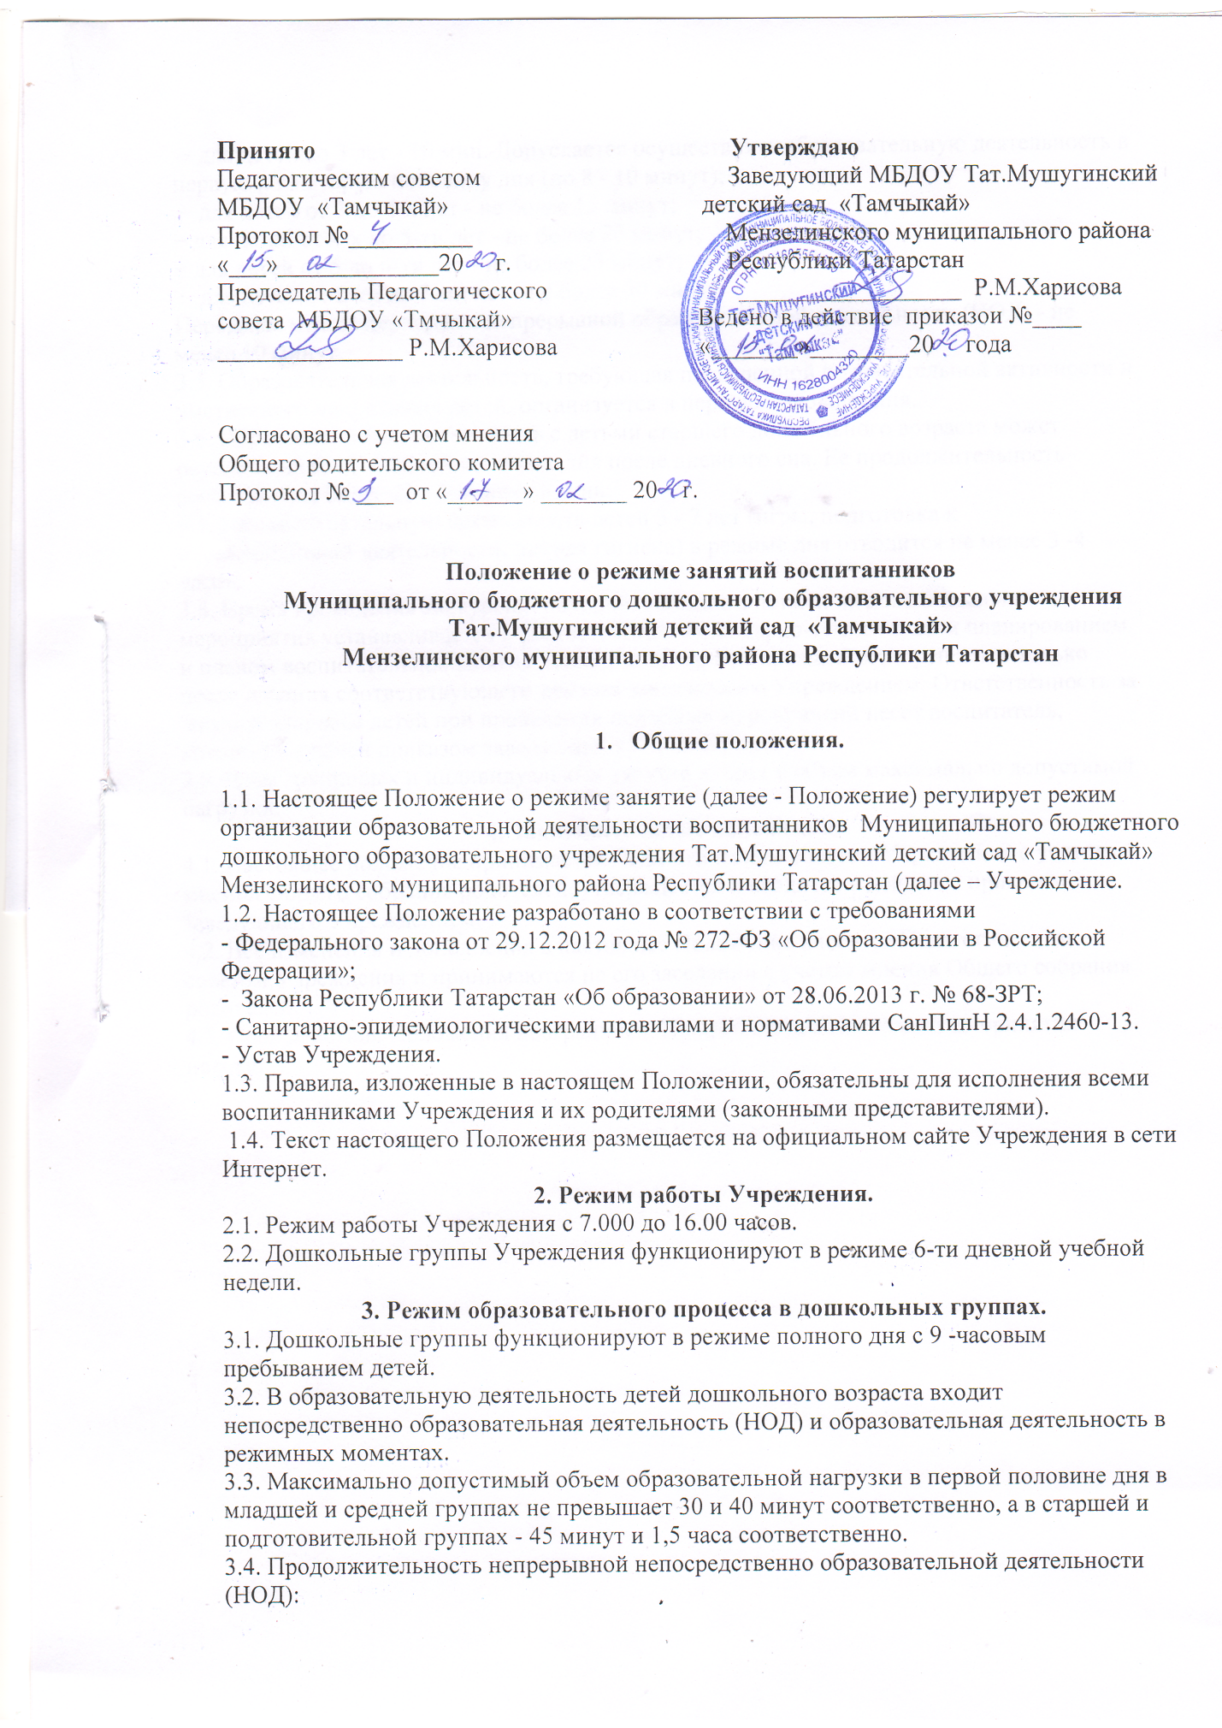
− для детей до 3 лет - 10 мин. Допускается осуществлять образовательную деятельность в первую и во вторую половину дня (по 8 - 10 минут);
− для детей от 3 до 4-х лет - не более 15 минут;
− для детей от 4-х до 5-ти лет - не более 20 минут;
− для детей от 5 до 6-ти лет - не более 25 минут;
− для детей от 6-ти до 7-ми лет - не более 30 минут.
Перерывы между периодами непрерывной образовательной деятельности (НОД) - не менее 10 минут.
3.5. Образовательная деятельность, требующая повышенной познавательной активности и умственного напряжения детей, организуется в первую половину дня.
3.6. Образовательная деятельность с детьми старшего дошкольного возраста может осуществляться во второй половине дня после дневного сна. Ее продолжительность составляет не более 25 - 30 минут в день.
3.7. На самостоятельную деятельность детей 3 - 7 лет (игры, подготовка к образовательной деятельности, личная гигиена) в режиме дня отводится не менее 3 -4 часов.
3.8. Время проведения экскурсий, походов, выходов с детьми на дополнительные мероприятия устанавливается в соответствии с календарно-тематическим планированием и планом воспитательной работы. Выход за пределы Учреждения разрешается только после издания соответствующего приказа заведующего Учреждением. Ответственность за жизнь и здоровье детей при проведении подобных мероприятий несет воспитатель, который назначен приказом заведующего Учреждением.
3.9. Часы групповых и индивидуальных занятий входят в объем максимально допустимой нагрузки.
4. Заключительные положения.
4.1. Настоящее положение принимается Педагогическим советом Учреждения с учетом мнения Общего собрания родителей, утверждается и вводится в действие приказом заведующего Учреждением.
4.2. Все изменения и дополнения в настоящее Положение вносятся Педагогическим советом Учреждения и принимаются на его заседании с учетом мнения Общего собрания родителей.
4.3. Срок действия Положения неограничен. Положение действительно до принятия нового.

